附件1：
2020届毕业生授位代表
序号 | 学院 | 姓名 | 工作单位
1 | 文化与传媒学院 | 杨倩 | 永川区城市管理规划局
2 | 文化与传媒学院 | 张阳 | 重庆熠动文化传播有限公司
3 | 数学与大数据学院 | 张鸿懿 | NEW YORK INSTITUTE OF TECHNOLOGY纽约理工大学
4 | 数学与大数据学院 | 杨琴 | 重庆市永川区凤凰湖中学校
5 | 外国语学院 | 陈圣洁 | 重庆焕宏贸易责任有限公司
6 | 外国语学院 | 张润 | 重庆闻亦国际学堂
7 | 化学与环境工程学院 | 周雨航 | 永川恒德环保科技有限公司
8 | 化学与环境工程学院 | 韩兆娇 | 重庆市渝北区社区网格员
9 | 体育学院 | 梁玉婷 | 西南大学硕士研究生
10 | 体育学院 | 向振宇 | 辽宁师范大学硕士研究生
11 | 园林与生命科学学院 | 阳汶婷 | 中海物业管理有限公司重庆分公司
12 | 园林与生命科学学院 | 余清泉 | 重庆北温泉公司
13 | 马克思主义学院 | 刘婷 | 心田花开教育科技有限公司
14 | 马克思主义学院 | 王静 | 永川区朱沱镇政府
15 | 电子信息与电气工程学院 | 谈颖 | 中国铁建电气化局集团第五工程有限公司
16 | 电子信息与电气工程学院 | 蒋进 | 成都天府国际机场
17 | 音乐学院 | 邓友谊 | 渝中区托斯卡国际音乐艺术中心
18 | 音乐学院 | 田亚丽 | 永川区子乐音乐艺术中心
19 | 美术与设计学院 | 兰红杰 | 永川区凤凰湖中学校
20 | 美术与设计学院 | 胡浩 | 中国电建集团重庆工程有限公司
21 | 教育学院 | 王钰涵 | 讯飞幻境（北京）科技有限公司
22 | 教育学院 | 张姝甯 | 梁平屏锦第二中心小学
23 | 经济管理学院 | 杨梅稳 | 龙湖智慧服务集团有限公司
24 | 经济管理学院 | 李君皓 | 西南财经大学硕士研究生
25 | 旅游学院 | 陈美奇 | 西南大学硕士研究生
26 | 旅游学院 | 张钦宏 | 维也纳国际酒店
27 | 人工智能学院 | 蔡爽 | 重庆融景科技有限公司
28 | 人工智能学院 | 高丙 | 重庆戈睿科技有限责任公司
29 | 材料科学与工程学院 | 黄勇 | 重庆永川勇闯教育信息咨询服务有限公司
30 | 材料科学与工程学院 | 刘冲 | 国立核能研究大学硕士研究生
31 | 智能制造工程学院 | 黄杰 | 重庆固高长江研究院
32 | 智能制造工程学院 | 王雅洁 | 重庆雅迪科技有限公司
33 | 药学院 | 唐芸衍 | 重庆文理学院创新靶向药物国际研究院
34 | 药学院 | 肖雪 | 惠州拓康生物科技有限公司
35 | 土木工程学院 | 潘璐 | 永川吉之汇国际农贸市场
36 | 土木工程学院 | 欧科 | 重庆思倍斯测绘技术有限公司
附件2：
2020届毕业生观礼代表
序号 | 学院 | 姓名 | 专业
1 | 外国语学院 | 刘陈晨 | 商务英语
2 | 外国语学院 | 朱泽雯 | 商务英语
3 | 外国语学院 | 昝伟 | 商务英语
4 | 化学与环境工程学院 | 罗小军 | 化学（师范）
5 | 化学与环境工程学院 | 王毅 | 化学（师范）
6 | 化学与环境工程学院 | 亢选雄 | 化学工程与工艺
7 | 化学与环境工程学院 | 刘洋 | 化学工程与工艺
8 | 化学与环境工程学院 | 刘义丹 | 化学工程与工艺
9 | 体育学院 | 张拉 | 社会体育指导与管理
10 | 体育学院 | 姚江艺 | 运动康复
11 | 体育学院 | 常文勃 | 运动康复
12 | 体育学院 | 王向阳 | 运动康复
13 | 体育学院 | 李佳欣 | 运动康复
14 | 体育学院 | 刘泽文 | 社会体育
15 | 园林与生命科学学院 | 罗鑫 | 园林
16 | 园林与生命科学学院 | 李香 | 园林
17 | 林学与生命科学学院 | 凌晨 | 园林
18 | 林学与生命科学学院 | 叶露 | 园林
19 | 园林与生命科学学院 | 艾睿 | 园林
20 | 园林与生命科学学院 | 李立 | 园林
21 | 马克思主义学院 | 肖逐云 | 行政管理
22 | 马克思主义学院 | 李秋平 | 行政管理
23 | 人工智能学院 | 邓芝兰 | 软件工程
24 | 人工智能学院 | 周琳琳 | 计算机科学与技术
25 | 人工智能学院 | 田秋华 | 计算机科学与技术
26 | 人工智能学院 | 熊忠雪 | 计算机科学与技术
27 | 人工智能学院 | 郑诗芸 | 计算机科学与技术
28 | 人工智能学院 | 陈兴 | 计算机科学与技术
附件3:
2021届毕业生授位代表
序号 | 学院 | 姓名 | 工作单位
1 | 文化与传媒学院 | 李奕丹 | 微梦创科网络科技（中国）有限公司
2 | 文化与传媒学院 | 闵金凤 | 合川区融媒体中心
3 | 文化与传媒学院 | 杨可 | 西部计划志愿者
4 | 文化与传媒学院 | 张莉 | 重庆市巴南区巴南小学校
5 | 文化与传媒学院 | 张星 | 重庆两江新区金州小学校
6 | 数学与大数据学院 | 曹涛 | 新疆阿勒泰市萨尔湖松乡综治中心
7 | 数学与大数据学院 | 陈焱莉 | 重庆工商大学硕士研究生
8 | 数学与大数据学院 | 代婷婷 | 西南大学硕士研究生
9 | 数学与大数据学院 | 吴灿 | 重庆市两江新区星湖学校
10 | 数学与大数据学院 | 徐新阅 | 新疆阿勒泰畜牧兽医职业学校
11 | 外国语学院 | 高蝶 | 珠海名图科技有限公司
12 | 外国语学院 | 何星洁 | 重庆新盟（南岸）律师事务所
13 | 外国语学院 | 金兴哲 | 长城控股集团重庆分公司
14 | 外国语学院 | 刘洁旭 | 重庆爱搭塔科技有限公司
15 | 外国语学院 | 鲁静思 | 重庆市合川区花果小学
16 | 化学与环境工程学院 | 马秀玲 | 中国海洋大学硕士研究生
17 | 化学与环境工程学院 | 冉雨仙 | 贵州黔西南州义龙实验学校
18 | 化学与环境工程学院 | 谭文静 | 上海海洋大学硕士研究生
19 | 化学与环境工程学院 | 谭永淇 | 新疆衡水中学尉犁分校
20 | 化学与环境工程学院 | 湛杰 | 重庆沃特智成新材料科技有限公司
21 | 体育学院 | 陈坤 | 西部计划志愿者
22 | 体育学院 | 郭承林 | 永川萱花中学
23 | 体育学院 | 李传奇 | 哈尔滨铁路公安局
24 | 体育学院 | 王铭翰 | 北京体育大学硕士研究生
25 | 体育学院 | 王琴 | 伊犁师范大学硕士研究生
26 | 园林与生命科学学院 | 陈华健 | 重庆龙湖集团
27 | 园林与生命科学学院 | 黄茹鲜 | 福建农林大学硕士研究生
28 | 园林与生命科学学院 | 蒋春敏 | 浙江科技学院硕士研究生
29 | 园林与生命科学学院 | 梁佳慧 | 中国农业大学硕士研究生
30 | 园林与生命科学学院 | 敖文红 | 河南科技学院硕士研究生
31 | 马克思主义学院 | 李英洲 | 电子科技大学硕士研究生
32 | 马克思主义学院 | 刘京琳 | 重庆汛方建筑有限公司
33 | 马克思主义学院 | 刘星 | 重庆中开丰泰科技有限公司
34 | 马克思主义学院 | 王小奉 | 重庆文理学院附属中学
35 | 马克思主义学院 | 夏夕晴 | 广西师范大学硕士研究生
36 | 电子信息与电气工程学院 | 梁国昌 | 江苏驰恒机械有限公司
37 | 电子信息与电气工程学院 | 邱航 | 四川省机场集团有限公司
38 | 电子信息与电气工程学院 | 冉红梅 | 重庆优益赛科技有限公司
39 | 电子信息与电气工程学院 | 张森 | 国网重庆铜梁供电公司
40 | 电子信息与电气工程学院 | 赵恩 | 西南大学硕士研究生
41 | 音乐学院 | 代浩然 | 重庆武隆区实验小学
42 | 音乐学院 | 祁飞 | 重庆师范大学硕士研究生
43 | 音乐学院 | 申婧力 | 重庆沙坪坝区凤鸣山小学
44 | 音乐学院 | 张链 | 重庆綦江区陵园小学
45 | 音乐学院 | 郑润生 | 重庆武隆区江口小学
46 | 美术与设计学院 | 李念 | 重庆垫江县自华生猪养殖有限责任公司
47 | 美术与设计学院 | 荣煜琪 | 陕西师范大学硕士研究生
48 | 美术与设计学院 | 唐仕维 | 重庆研行教育科技有限公司
49 | 美术与设计学院 | 余诗棋 | 白俄罗斯国立大学硕士研究生
50 | 美术与设计学院 | 张琦 | 武汉工程大学硕士研究生
51 | 教育学院 | 贺燚 | 巴南区融创小学校
52 | 教育学院 | 刘霜 | 重庆綦江实验幼儿园
53 | 教育学院 | 孙雨萌 | 河北师范大学硕士研究生
54 | 教育学院 | 吴胤豪 | 重庆巫山县教委下属小学
55 | 教育学院 | 肖滴 | 重庆綦江实验幼儿园
56 | 经济管理学院 | 李昂 | 长城汽车有限责任公司
57 | 经济管理学院 | 张皓 | 重庆万盛经开区选调生选调生
58 | 经济管理学院 | 郑义军 | 世茂天成物业服务集团有限公司重庆分公司
59 | 经济管理学院 | 陈斐 | 国家税务总局镇原县税务局公务员
60 | 经济管理学院 | 林诗阳 | 重庆鑫荣源精密科技有限公司
61 | 旅游学院 | 黄根 | 湖南师范大学硕士研究生
62 | 旅游学院 | 黄晓娟 | 谢尔默（深圳）实业有限公司
63 | 旅游学院 | 贾芮 | 四川广元市昭化古城旅游景区
64 | 旅游学院 | 孔繁韬 | 香港津会大学（留学）
65 | 旅游学院 | 梁湖燕 | 新疆阿勒泰畜牧兽医职业学校
66 | 人工智能学院 | 曾强 | 重庆市永川区税务局
67 | 人工智能学院 | 杜渐 | 重庆数字城市科技有限公司
68 | 人工智能学院 | 刘洪秀 | 上海师范大学硕士研究生
69 | 人工智能学院 | 秦茂旭 | 中国电信重庆分公司
70 | 人工智能学院 | 熊凯伦 | 应征入伍
71 | 材料科学与工程学院 | 吕韵瑶 | 重庆源通电气设备制造责任有限公司
72 | 材料科学与工程学院 | 潘梦华 | 托木斯克理工大学硕士研究生（留学）
73 | 材料科学与工程学院 | 陈桃 | 新疆生产建设兵团第二师铁门关师
74 | 材料科学与工程学院 | 刘磊 | 重庆道恩高分子有限公司
75 | 材料科学与工程学院 | 徐康 | 上海大学硕士研究生
76 | 智能制造工程学院 | 陈卓 | 河南科技大学硕士研究生
77 | 智能制造工程学院 | 贺玉婷 | 长安大学硕士研究生
78 | 智能制造工程学院 | 廖万明 | 中国核工业二四建设有限公司
79 | 智能制造工程学院 | 王剑峰 | 重庆市光学机械研究所
80 | 智能制造工程学院 | 杨清宇 | 内蒙古区委组织部选调生
81 | 药学院 | 陈柯艺 | 江苏省连云港市刚好电力有限公司
82 | 药学院 | 雷春林 | 成都药明康德新药开发有限公司
83 | 药学院 | 廖鑫娅 | 西南交通大学硕士研究生
84 | 药学院 | 田梦才 | 重庆派金生物科技有限公司
85 | 药学院 | 尹成悦 | 沈阳药科大学硕士研究生
86 | 土木工程学院 | 陈钇潼 | 陕西建工集团有限公司
87 | 土木工程学院 | 雷洁 | 重庆建工第九建设有限公司
88 | 土木工程学院 | 田芮萁 | 成都绿城极爱建筑科技有限公司
89 | 土木工程学院 | 周梦涵 | 重庆引盛建筑安装工程有限公司
90 | 土木工程学院 | 朱扬敏 | 重庆正旋集团
91 | 文化遗产/国际学院 | 曹丽丽 | 重庆师范大学硕士研究生
92 | 文化遗产/国际学院 | 龙腾夷 | 西部计划志愿者
93 | 文化遗产/国际学院 | 庹琴 | 宁夏大学硕士研究生
94 | 文化遗产/国际学院 | 郑秋娥 | 重庆市黔江区文化和旅游发展委员会
95 | 文化遗产/国际学院 | 周小玲 | 南京师范大学硕士研究生
96 | 文化遗产/国际学院 | 爱力 | 哈萨克斯坦
97 | 文化遗产/国际学院 | 白帝亮 | 云南大学硕士研究生
98 | 文化遗产/国际学院 | 刘明蓝 | 俄罗斯
99 | 文化遗产/国际学院 | 玛丽亚 | 哈萨克斯坦
100 | 文化遗产/国际学院 | 美莎 | 土库曼斯坦

附件4：
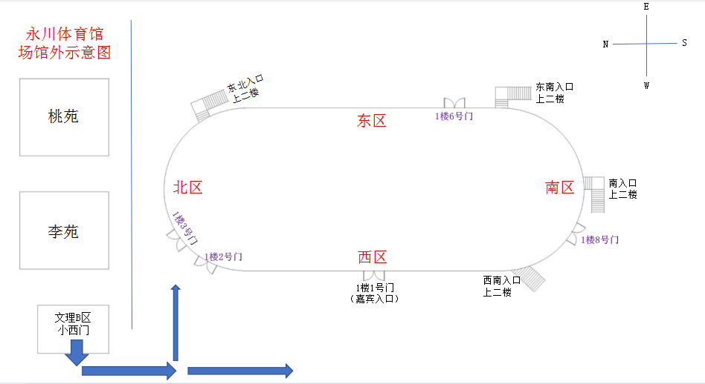

附件5：
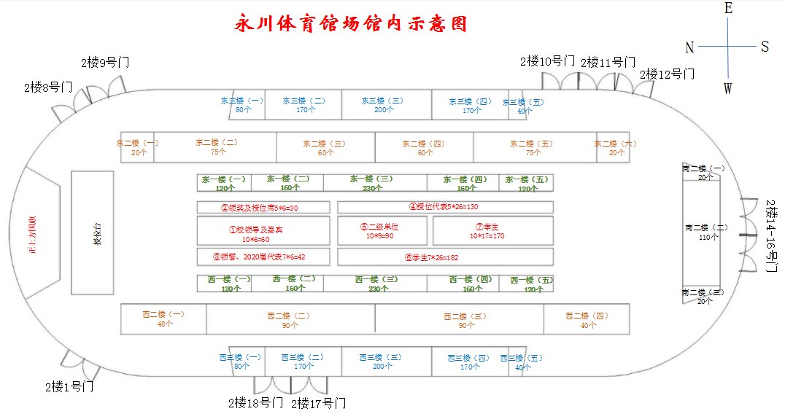

附件6：
体育场馆座位划分及进场入口
一、移动座椅区域
（一）座位划分
1、“①”校领导及嘉宾席（59人）：
第1排：校领导8人（不含主持校领导）、区长1人、区委常委1人；
第2排：校友发言代表1人、教师发言代表1人、高层次人才代表4人、校友代表4人；
第3-6排：家长代表2人、各学院教师代表32人、后勤及安保人员代表5人。
2、“②”领奖席及授位席（30人）：
第1-5排：市级优秀毕业生领奖代表18人、学霸寝室领奖人员6人、2020届授位代表1人；
第6排：2020届授位代表5人。
3、“③”毕业生发言代表、领誓毕业生代表及2020届毕业生观礼代表（42人）：
第1排：2021届毕业生发言代表1人、领誓毕业生代表6人；
第2-6排：领誓毕业生代表2人、2020届毕业生观礼代表33人。
4、“④”授位代表（130人）：
第1-6排： 2020届授位代表30人；
第7-26排： 2021届授位代表100人。
5、“⑤”二级单位（90人）：
第1-3排：机关及教辅单位领导30人；
第4-9排：二级学院党政领导、分管学生工作领导、学办主任、毕业班辅导员60人。
6、“⑥”教育学院毕业生及低年级学生代表（182人）。
7、“⑦”化学与环境工程学院毕业生及低年级学生代表（170人）。
（二）进场入口位置
1、领导及嘉宾从1楼1号门嘉宾入口处进入；
2、“⑥”教育学院毕业生及低年级学生代表从1楼8号门进入，领队为吴波（18602385177），志愿者为李忆君（18083063302）；“⑦”化学与环境工程学院毕业生及低年级学生代表从1楼8号门进入，领队为赵莉莎（18883758386），志愿者为李杨（15723398396）；
3、其他人员从1楼2、3号门进入。
- 其他区域（按学院划分）
1、教育学院毕业生及低年级学生代表（240人）
其中东一楼（一）120人，从1楼3号门进入；西一楼（一）120人，从1楼2号门进入，领队为吴波（18602385177），志愿者为张梦娜（17725035469）。
2、园林与生命科学学院毕业生及低年级学生代表（90人）
西二楼（三），从西南入口上二楼，经2楼17号门进入，领队为宋卿（13512355497），志愿者为龚琴（15826390283）。
3、音乐学院毕业生及低年级学生代表（140人）
整个南二楼，从南入口上二楼，经16号门进入，领队为范宣辉（13193074155），志愿者为张琦（18996603242）。
4、旅游学院毕业生及低年级学生代表（40人）
西二楼（四），从西南入口上二楼，经2楼17号门进入，领队为谢茜（15310093816），志愿者为李岱镕（19122142834）。
5、文化与传媒学院毕业生及低年级学生代表（160人）
西一楼（四），从1楼8号门进入，领队为张梓涵（13658378402），志愿者为李霜（15723394471）。
6、外国语学院毕业生及低年级学生代表（120人）
东一楼（五），从1楼6号门进入，领队为张铁红（13452195939），志愿者为周冬梅（15696734705）。
7、经济管理学院毕业生及低年级学生代表（298人）
西一楼（二）160人，从1楼2号门进入；西二楼（一）48人和西二楼（二）90人，从西南入口上二楼，经2楼1号门进入，领队为周阳（18523957523），志愿者为马梅木（17764850907）。
8、材料科学与工程学院毕业生及低年级学生代表（80人）
东一楼（二）1-5排，从1楼3号门进入，领队为陈艳（15086614275），志愿者为李磊（15051248088）。
9、药学院毕业生及低年级学生代表（80人）
东一楼（二）6-10排，从1楼3号门进入，领队为王俊（15123685930），志愿者为牟静（18581382049）。
10、数学与大数据学院毕业生及低年级学生代表（160人）
东一楼（四），从1楼6号门进入，领队为付天贵（13193129068），志愿者为潘慧琪（13220339490）。
11、美术与设计学院毕业生及低年级学生代表（70人）
东一楼（三）1-3排，从1楼3号门进入，领队为刘筱（13658218988），志愿者为潘嘉懿（15802379299）。
12、土木工程学院毕业生及低年级学生代表（160人）
东一楼（三）4-10排，从1楼6号门进入，领队为冯继威（13704804653），志愿者为谢璐（13752822915）。
13、文化遗产学院/国际学院毕业生及低年级学生代表（46人）
西一楼（三）1-2排，从1楼2号门进入，领队为檀笑乾（18717877763），志愿者为陈照魏（13220338614）。
14、智能制造工程学院毕业生及低年级学生代表（175人）
西一楼（三）3-10排，从1楼8号门进入，领队为刘晓凤（13617605790），志愿者为何鑫宇（17783136721）。
15、马克思主义学院毕业生及低年级学生代表（110人）
西一楼（五）3-10排，从1楼8号门进入，领队为张善英（13368036231），志愿者为罗皓月（15696750691）。
16、体育学院毕业生及低年级学生代表（270人）
整个东二楼，从东北入口上二楼，经2楼8号门和9号门进入，领队为卢德强（13558679431），志愿者为唐坤林（18183060522）。
17、人工智能学院毕业生及低年级学生代表（300人）
西三楼（二）和西三楼（三），从西南入口上二楼，经2楼17号门进入后，再上三楼。领队为吴影（15111811201），志愿者为陈效源（17358465626）。
18、电子信息与电气工程学院毕业生及低年级学生代表（200人）
东三楼（三）200人，从东南入口上二楼，经2楼10-12号门进入，进入后再上三楼。领队为袁梦馨（18983899684），志愿者为刘思雨（17313630504）。
注意：入场先后顺序按照以上序号进行，所有退场按原进入路线退出。
附件7：
2021年毕业典礼暨学位授予仪式彩排通知
为确保毕业典礼暨学位授予仪式的顺利举行，现将彩排有关事宜通知如下：
一、时间地点
时间：2021年6月17日14:45
地点：红河B区体育馆
二、参加人员
1.典礼主持人；
2.全体参与授位学生，包括2020届补授位人员；
3.重庆市优秀大学毕业生代表；
4.全体礼仪人员；
5.“学霸寝室”成员；
6.毕业生发言代表；
7.领誓人员；
8.献花人员；
9.工作人员，包括二级学院领队、音响设备操作、安全保障、后勤应急保障、疫情防控、各小组具体工作责任人员。
三、注意事项
1.二级学院领队召集领奖和授位学生制定时间到达现场，同时带上协助整队人员2-3名在体育馆熟悉典礼当天落座区域；
2.各具体工作人员负责召集所对应的学生，在主持人指令下，按照议程进行彩排；
3.上台人员不需要带装彩排，工作人员带上道具（市优证书和学位证书）；
4.全体人员提前15分钟到场（星湖学生统一派车），彩排过程中不能抽烟和随意吐痰，保持场地的干净整洁和卫生。
附件8：
2021届毕业生学位授予仪式要求
一、基本流程
1.先为2020届共36名毕业生补授学位，再为2021届共100名毕业生授位。
2.学位授予时，学生每10人一组按顺序列队于舞台右侧（面向舞台）。
3.学生按主持人宣读的信息逐一上台。校长与受礼学生握手，为学生拨穗（低头接受拨穗），颁发学位证书（学生低头双手接证书，向校长鞠躬致谢），学生转身面向舞台前方的摄像机微笑与校长合影（双手持学位证书于胸前）。
4.合影后，学位获得者应向校长鞠躬致谢，从舞台左侧（面向舞台）退下。
5.受礼后，学生应及时将学位证书交回给舞台下左侧（面向舞台）的工作人员，并在工作人员指引下回到指定位置就坐，不得在台前逗留。
6.学位授予仪式全程录像，并在校长授予学位时为每位学生抓拍一张照片。录像及高清电子相片整理好后会上传至网盘，由学生工作处告知学生链接及密码，学生可在规定时间内下载。
二、授予仪式注意事项
1.学位授予仪式会场系庄重场合，请注意着装整洁，衣冠不整者谢绝入场。
2.2020届和2021届毕业生的学位服均由各学院提供，且确保学位服与所授学位一致，结束后，授位学生自行将学位服归还学院。
3.仪式进行期间，请关闭手机等通讯工具及有声设备或使之置于静音状态，且不能带上主席台。
三、学士学位服装着装规范
1.学位帽。学位帽为方型黑色；戴学位帽时，帽子开口的部位置于脑后正中，帽顶与着装人的视线平行。
2.流苏。流苏系挂在帽顶的帽结上，沿帽檐自然下垂。未获学位时，流苏垂在着装人所戴学位帽右前侧中部；学位授予仪式上，授予学位时，由校长把流苏从着装人的帽檐右前侧移到左前侧中部，并呈自然下垂状。
3.学位袍。穿着自然合体。学位袍外不得加套其他服装。
4.垂布。垂布为套头三角兜型，垂布佩戴在学位袍外，套头披在肩背处，铺平过肩，扣绊扣在学位袍最上面的纽扣上，三角兜自然垂在背后。
5.附属着装。上衣：为白色和浅色有领长袖衬衫。穿学士服时男士系领带，女士可系扎领结。裤子：男士着黑色裤子，女士着黑色裤子或黑色短裙、丝袜。鞋子：应着黑色皮鞋（不能穿旅游鞋、运动鞋或凉鞋）。凡着装不符合要求者，谢绝进场。

